DE TRANSFORMACIÓN 27- Para 2º EP
▬ Cambia los datos que sean necesarios, y sólo si es necesario, del enunciado del problema para que el proceso de resolución que te doy sea el adecuado.
En una carrera ciclista los corredores han realizado 3 etapas. En la primera han recorrido 25 kilómetros, en la segunda 19 y en la tercera 32. ¿Cuántos kilómetros tiene en total la carrera?
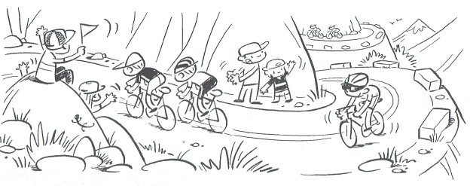
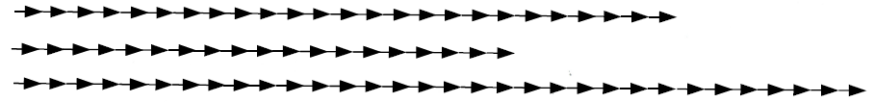
Resolución:
Primera etapa= 25 kilómetros
Segunda etapa= 12 kilómetros
Tercera etapa= 32 kilómetros
25 km 1ª etapa + 12 km 2ª etapa + 32 km 3ª etapa= 69 kilómetros tiene en total

